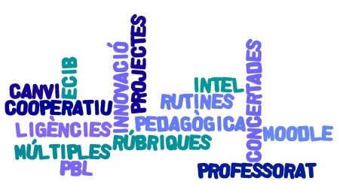

TÍTOL: (Ha de ser clar i concís (màxim 86 caràcters) i ha de fer referència clara al contingut de l’activitat. En català, excepte si és una activitat feta a l’estranger amb un títol estranger)
LÍNEA ESTRATÈGICA
Seleccionau una de les següents línies:
Metodologies d’aprenentatge
Convivència i educació emocional
Gestió d’equips i coordinació docent
Educació inclusiva
Millora de les competències lingüístiques
TIC i competència digital
Actualització científica, tècnica i de col·lectius específics
Comunitat educativa d’aprenentatge

Organitza i imparteix: FERE-ESCOLA CATÒLICA DE LES ILLES BALEARS
Destinataris: Professorat de (Etapes Educatives, Equips Directius, Orientació, Tots...)
Centres participants:
Hores totals:
Places:
Data d’inici:
Data d’acabament:
Lloc de realització:
Calendari:
Horari:
Es bonifica a través de la FUNDAE? |  | Es sol·licita homologació?
 | Si |  | Si
 | No |  | No
Coordinador d’homologació
Nom i Llinatges

DNI

Recordeu que aquesta persona té dret a un 10% més del total de les hores si s’especifica a la sol·licitud d’homologació, realitza tasques de dinamització, és participant de l’activitat formativa, acompleix el 80% d’assistència i presenta activitat de transferència i aplicabilitat.

OBJECTIUS
CONTINGUTS
METODOLOGIA
FORMADOR/A
Relació nominal dels formadors amb especificació de la titulació acadèmica i experiència professional (breu CV)

ACTIVITATS DE TRANSFERÈNCIA I APLICABILITAT
Especificau les activitats de transferència i aplicabilitat que hauran de realitzar els participants (aplicació didàctica a un grup-classe o organitzativa a un centre educatiu, ...)

(veure Pla quadriennal de formació 2016- 2020).

PLA D’AVALUACIÓ
AVALUACIÓ DE L’APRENENTATGE:
- Assistència mínima obligatòria a la part presencial del 80%
- Lliurament i valoració positiva per part del formador de l’activitat de transferència assenyalada al punt anterior
- Es tindrà en compte la participació activa, la col•laboració, les aportacions individuals o col•lectives i l'actitud constructiva i col·laborativa.
OPINIÓ DELS PARTICIPANTS:
Es passarà als alumnes un qüestionari d’avaluació on es recollirà la seva opinió sobre diferents aspectes de l’activitat formativa ( continguts, materials, metodologia...)

